МЫШЬ
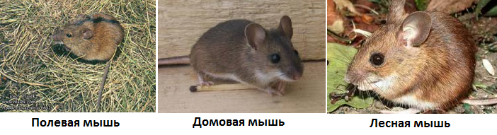
Полевая мышь – это зверёк небольших размеров, с длиной тела 10-12 см, вес до 31 г. У неё несколько вытянутое туловище, достаточно длинный хвост, покрытый чешуйками и редкими волосками. Мягкий волосяной покров – на спине рыжевато-бурого цвета, а на брюхе белый. Вдоль спины проходит тёмная полоса. Места обитания – опушки смешанных и лиственных лесов, поля, луга, лесные вырубки, поймы рек. Полевые мыши осторожны, передвигаются они бесшумно, при малейшей опасности, сразу быстро убегают или затаиваются. Поэтому их сложно увидеть. В ночные часы полевые мыши активны, а дневное время проводят в норах. Питаются они семенами диких и культурных растений, насекомыми. В поисках корма мышам приходится удаляться далеко от норки, т. к. он рассеян по всему пространству поля или луга. У полевых мышей хорошо развиты ноги, которые позволяют им быстро бегать, а длинный хвост выполняет роль балансира. В совокупности ноги и хвост являются отличным приспособлением, помогающим мышам в поисках корма. Кроме гнездовых камер у полевых мышей в норах есть кладовые, которые они устраивают рядом с гнездовыми камерами и складывают в них запасы пищи. В зимнее время собрать семян в достаточном количестве им не удаётся, и они поедают свои запасы, благодаря чему им удаётся пережить трудное время года. Полевые мыши наносят вред сельскохозяйственному и полевому хозяйству и поэтому считаются грызунами-вредителями.
Домовая мышь – самый распространенный на планете вид из семейства грызунов. Длина тела взрослой мыши не превышает 9,5 см, а вместе с хвостом – 15 см. Вес мыши составляет 12-30 г. Цвет меха на боках и спине серый с бурым оттенком, а на брюшке от светло-серого до белого. Мордочка мышки острая с небольшими округлыми ушами. Обитают домовые мыши во всех видах ландшафтов и природных зон, очень часто проникают в хозяйственные и жилые постройки человека. В природных условиях самостоятельно роют норки, хотя могут занять и брошенные другими грызунами жилища. Питаются семенами и сочными зелеными частями растений, а проникнув в дом человека, употребляют все, что попадется им в зубы – от хлеба и колбасных изделий до парафиновых свеч.
Домовые виды мышей используют в качестве подопытных животных при испытании новых лекарств, косметических средств и генетических экспериментов. К сожалению, эти грызуны являются не только большой угрозой для посевов зерновых культур и саженцев деревьев, но и переносчиками опасных инфекционных заболеваний.
Лесная мышь - небольшой зверек, внешне похожий на домовую мышь, но крупнее ее. Длина тела 7-11,5 см; хвост примерно равен длине тела. Уши большие. Задние лапы длинные. Окраска верха рыжая, брюхо белое, на груди между передними лапами желтое пятно.
Распространена в европейской части России, в Средней Азии, на юге Западной Сибири. Лесные мыши наносят ущерб лесному хозяйству, уничтожая урожай семян деревьев и тем самым препятствуя возобновлению леса. Поедают они и молодые всходы деревьев. Особенно значителен вред от мышей в лесопитомниках и парках.

Младшая группа  Цель: познакомить детей с мышью.  Предварительная работа – см. на обороте (Например; домовая мышь)  Вопросы к беседе:  - Кто это, назови внешний вид?  - Где обитают?  - Чем питаются?  - Выучить загадки:  * Ворует крошки, боится кошки.  *С длинным хвостиком малышка, любит сыр и крошки (мышка).  Игра: «Кот и мыши» Задачи: Эта подвижная игра помогает развивать у детей умение выполнять движение по сигналу. Упражнять в беге по разным направлениям.  Описание: Дети — «мыши» сидят в норках (на стульях вдоль стены). В одном из углов площадки сидит «кошка» — воспитатель. Кошка засыпает, и мыши разбегаются по залу. Кошка просыпается, мяукает, начинает ловить мышей, которые бегут в норки и занимают свои места. Когда все мыши вернуться в норки, кошка еще раз проходит по залу, затем возвращается на свое место и засыпает. | Средняя группа  Цель: познакомить детей с двумя представителями мышей  Предварительная работа – см. на обороте (домовая, полевая)  Вопросы к беседе:  1.Кто это?  2. Какие вы знаете виды мышей?  3.Чем похожи и чем отличаются?  4. Выучить загадки:  *Живет в норке, грызет корки. Короткие ножки, боится кошки.  * Вырыла норку – и в норке живет. Бусинки глазки, малышка. Спелое зернышко в норке жует, серая, серая (мышка)  Игра: «Мыши водят хоровод»  Цель: развивать двигательную активность  Описание: перед началом игры необходимо выбрать водящего — «кота». Кот выбирает себе «печку» (ею может послужить скамейка или стул), садится на нее и закрывает глаза. Все остальные участники берутся за руки и начинают водить хоровод вокруг кота со словами:  Мыши водят хоровод,  На печи дремлет кот.  Тише мыши, не шумите,  Кота Ваську не будите,  Вот проснется Васька кот —  Разобьет наш хоровод!»  Во время произнесения последних слов кот потягивается, открывает глаза и начинает гоняться за мышами. Пойманный участник становится котом, и игра начинается сначала
Старшая и подготовительная группы  Цель: познакомить детей с тремя видами мышей и их ролью в жизни людей (опыты)  Предварительная работа – см. на обороте  Вопросы к беседе:  - Что такие мыши?  - Какие виды мышей вы знаете? Чем они отличаются?  - Зачем люди ставят опыты на мышах?  - Почему так говорят? Выучи поговорки:  *Без кота мышам масленица.  *Мышке и кошка зверь.  Пословицы:  *Богатый в деньгах, что мышь в крупах.  * Мышь сыта – мука горька  5. Это интересно! (см. факты)  Игра: «Мышеловка» Задачи: развивать у детей умение выполнять действия по сигналу.  Описание: Два участника становятся лицом друг к другу, соединяют руки и поднимают их выше. После этого оба хором говорят:  «Как нам мыши надоели, все погрызли, все поели!  Мышеловку мы поставим и мышей тогда поймаем!»  Пока участники говорят эти слова, остальные ребята должны пробежать под их сцепленными руками. На последних словах ведущие резко опускают руки и ловят кого-то из участников. Пойманный присоединяется к ловцам и теперь их становится трое. Так постепенно мышеловка растет. | Интересные факты о мышах.  - В неволе мыши запросто могут прожить в пять-десять раз дольше, чем на воле. Это связано с тем, что на природе огромное количество разнообразных хищников охотится на мышей.  - По тем же причинам мыши рано достигают половой зрелости — уже в возрасте двух-трёх месяцев они могут обзаводиться собственным потомством, причём рожают мыши часто, до шести раз в год.  - Вопреки распространённому мифу, слоны мышей совершенно не боятся.  - Самый знаменитый мышонок — это, пожалуй, Микки-Маус, впервые появившийся на свет в 1928 году.  - Существует множество видов мышей. Самые маленькие из них — мыши-малютки. Новорожденный мышонок этого вида весит меньше одного грамма.  - Сахар и сладкие фрукты мыши любят даже больше, чем сыр.  - Кстати, сильно пахнущие сыры мышам не так уж и по вкусу — сильный запах отталкивает этих грызунов.  - Мышиный слух примерно впятеро острее, чем человеческий.

Мельница
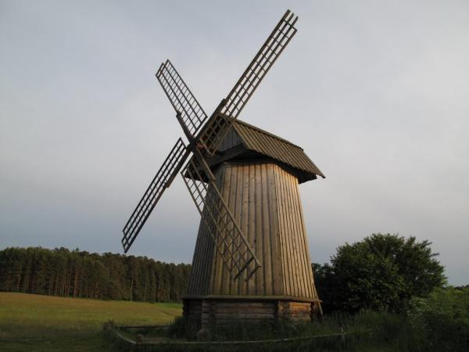
Ветряная мельница — аэродинамический механизм, который выполняет механическую работу за счет энергии ветра, улавливаемой крыльями мельницы. Наиболее известным применением ветряных мельниц является их использование для помола муки.
На протяжении долгого времени ветряные мельницы, наряду с водяными мельницами, были единственными машинами, которые использовало человечество. Поэтому применение этих механизмов было различным: в качестве мукомольной мельницы, для обработки материалов (лесопилка) и в качестве насосной или водоподъемной станции.
С развитием в XIX в. паровых машин использование мельниц постепенно стало сокращаться.
Загадки про мельницу
Весь мир кормит, а сама не ест.
Птица Юрица на ветер глядит, крыльями машет, сама ни с места.
На горе-горушке стоит старушка, руками машет, хлеба просит; дашь ей хлеба - назад отдаёт.
Стоит бабка на юру, весь мир кормит - сама голодна.

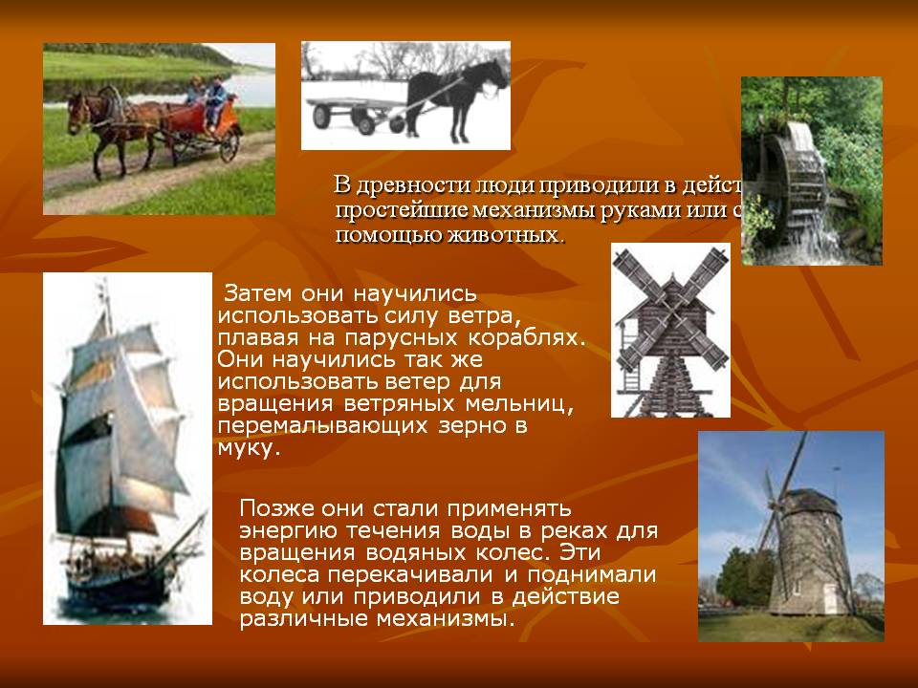

Пословицы и поговорки про мельницу

- Мельница не по ветру, а против ветра мелет.
- Пустая мельница без ветру мелет.
- На ветер надеяться — без помолу быть.
- Мельник не бездельник: хотя дела нет, а топор из рук нейдет.
- Не боится мельник шуму — им кормится.
- Мельник богат шумом.
- Мельница мелет — мука будет, язык мелет — беда будет.
- Мельница сильна (сыта) водой, а человек — едой.
- Мелет день до вечера, а послушать нечего.
- Мелет и жернов, и язык.
- Мели воду, помола не будет.
- Мели, Агаша! Изба-то наша: унять некому.
- Мели, кривая: устанешь, так перестанешь.
- Мели, мели, Емеля, твоя неделя!

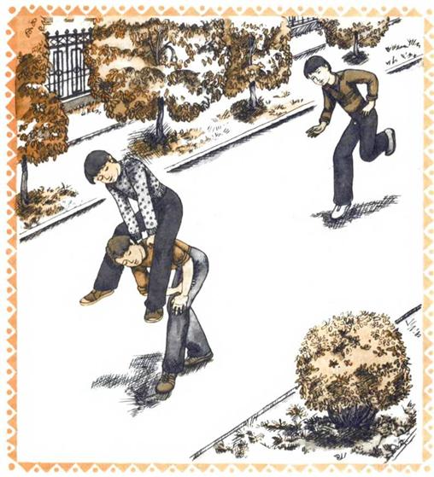
Для детской игры «Чехарда» необходимо наличие, как минимум, двоих детей. Конечно же, интереснее и веселей, если детей будет как можно больше. Напомним, что при желании присоединиться к столь забавному развлечению могут и взрослые.
Вариантов игры существует несколько, суть в них схожа, но правила немного отличаются.
Игра «Чехарда».
Вариант 1
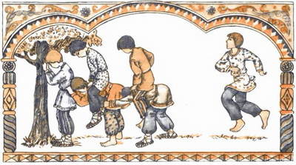
По правилам игры выбирается водящий, которому предстоит присесть на корточки, согнув голову. Остальные участники должны прыгать через него.
После того, как все участники перепрыгнули через водящего, он меняет положение, немного привставая. Участники вновь должны прыгать через него по очереди.
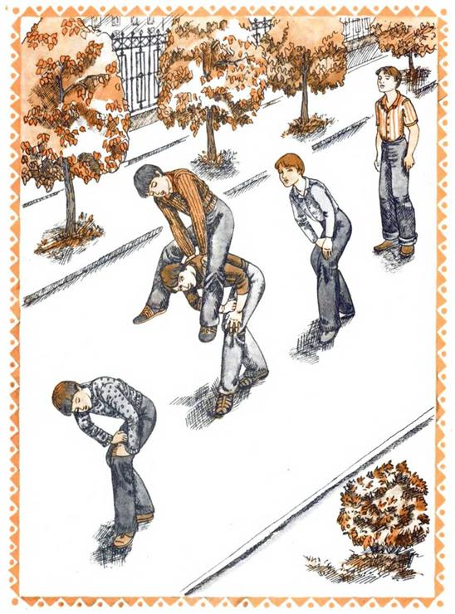
Так, водящий каждый раз привстает все выше и выше, и игра продолжается до тех пор, пока кто-то из игроков, перепрыгивая, не заденет водящего. Если это произошло, он занимает его место и игра начинается заново.

Игра «Чехарда». Вариант 2
В правилах еще одного варианта игры водящего нет, и дети просто развлекаются, перепрыгивая друг через друга.
Все участники игры должны выстроиться в линию, так, чтобы расстояние между ними составляло около 1 – 2 метров. Все игроки, кроме замыкающего цепочку, становятся в полусогнутом положении, опираясь на колено, или же садятся на корточки. Положение участников игры зависит от возраста, их физической подготовки и, собственно, желания.
Игрок, стоящий в конце цепочки начинает перепрыгивать через всех участников по очереди. После того, как он перепрыгнул через игрока, стоящего первым, он также становится на расстоянии от него и принимает нужную позу, а в это время перепрыгивать через участников начинает игрок, оказавшийся в конце цепочки.
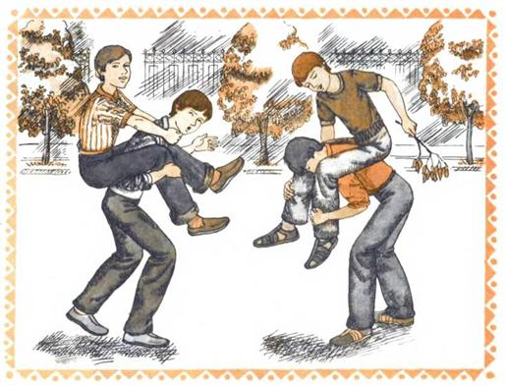
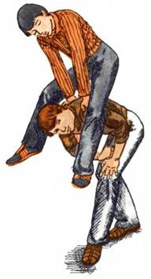

«Круговая лапта»
Это старинная игра. В XIX веке ее называли «Немая лапта». Количество участников — от 6 до 40 человек. Для игры требуется один мяч (волейбольный или маленький, размером с теннисный).
Описание. На площадке на воздухе или в зале чертится большой круг или прямоугольник. Играющие делятся на две равные команды. Согласно жребию одна из них — водящая команда (она становится в середину круга или прямоугольника), другая — полевая команда (располагается за кругом, прямоугольником — с двух сторон). У одного из полевых игроков в руках мяч. По договоренности можно спрятать его или показать водящим игрокам. Полевые игроки по сигналу стремятся попасть мячом в водящих (в любую часть тела, за исключением головы), а те, увертываясь от мяча, ловят его. Если игрок будет осален мячом, то он выбывает из игры; если же водящий поймает мяч, он не считается осаленным и имеет право выручить одного из вышедших из игры. Вырученный им игрок становится опять в середину круга. В процессе игры количество входящих игроков то убывает, то увеличивается за счет вырученных игроков. Игра продолжается установленное время или пока не будут осалены все водящие игроки. Участники меняются ролями и играют второй раз. Проигрывает команда, у которой к концу установленного времени будет меньше игроков в «поле» или в которой все игроки будут осалены.
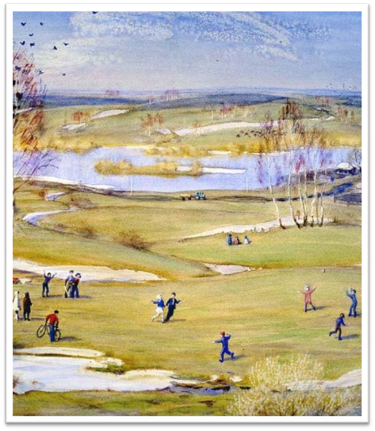
Правила.
- Если водящим игроком пойман мяч, но выручать им некого (нет выбывших из игры), то он имеет право в дальнейшем оставить в кругу первого осаленного игрока.
- Полевые игроки при метании мяча не имеют права заходить за черту круга.
- Только непосредственное попадание в водящего игрока считается осаливанием. Если мяч попал в игрока после отскока от земли, пола или какого-либо предмета, то осаливание не засчитывается, и водящий остается в кругу.
- Если мяч попал в одного игрока, а затем отскочил ко второму, первый считается осаленным, а второй остается в игре.
- Выбывшие из игры снова входят в нее в соответствии с очередностью их выхода из игры.

"Ножная лапта"
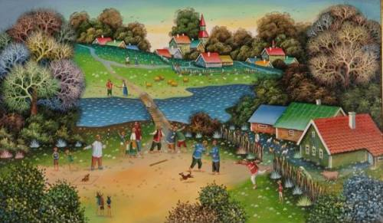
Подготовка. Эта игра во многом напоминает обычную русскую лапту, но в ней есть дополнительный элемент - удар по мячу ногой. Это делает игру похожей на футбол. Как и в обычной лапте, игроки разделяются на две команды по 8-9 человек: бьющую и водящую (полевую). Игра проводится на ровной площадке длиной 50-70 м и шириной 25-30 м.
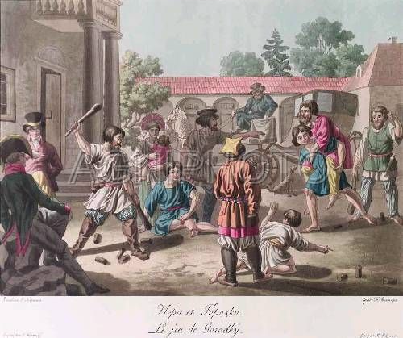
Содержание игры. Игрок бьющей команды с разбега бьёт ногой по мячу, посылая его в поле. Удары по мячу производят по очереди все игроки команды, поэтому они должны иметь порядковые номера. Игрок, пробивший мяч в поле, должен успеть пробежать от линии города до линии дома и вернуться обратно, пока его не осалили мячом. Команда, находящаяся в поле, старается перехватить мяч. Игроки могут делать это и рукой, и ногой. Задержав мяч, они стараются попасть им в игрока бьющей команды, который перебегает поле. Если игрок команды бьющих успел добежать до линии дома и вернуться назад, он приносит своей команде одно выигрышное очко. Если же игрок полевой команды сумеет перехватить мяч с лёта и осалить игрока, совершающего перебежку, команды меняются полями. Побеждает команда, которая наберёт большее количество очков.

